**一、 设计思路 1**

**二、 硬件介绍 1**

**1. ESP8266开发板 1**

**2. TFT屏幕 2**

**3. 按键 3**

**三、 功能实现 4**

**1. 按键远程控制功能 4**

**2. 数据显示功能 4**

**3. 报警功能. . . . . . . . . . . . . . . . . . . . . . . . . . . . . . . . . . . 4**

**四、 开源文档 5**

# 设计思路

此模块为中控模块，主要功能为数据展示和按键远程控制舵机与继电器的状态。LCD屏幕有三页屏，分别是时钟页，数据页和二维码页。

# 硬件介绍

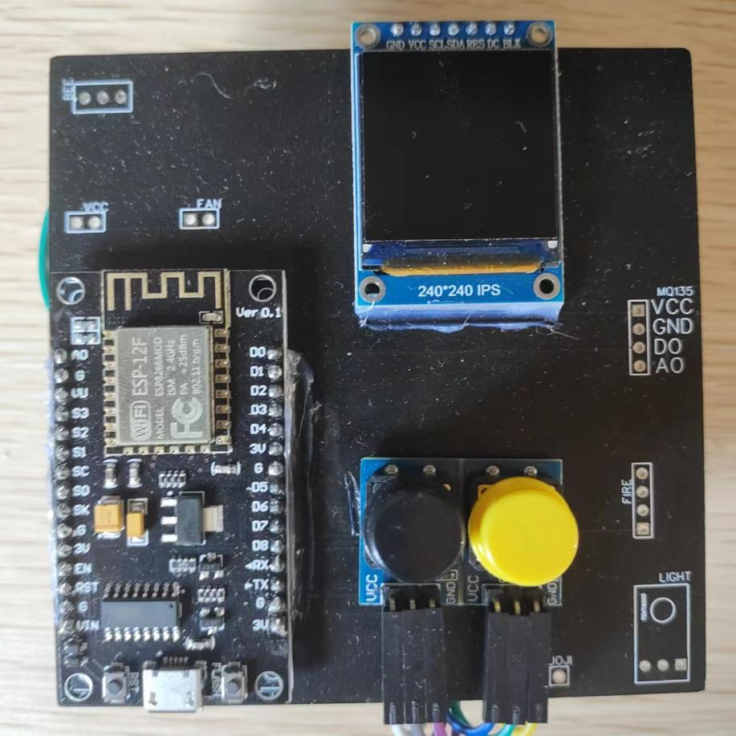

模块实物图

### ESP8266开发板

它是一个被广泛应用的wifi串口通信模块， 通过它来连接相关的外设，并且连接到网络将检测的数据上报。主要用到了D1、D2、D5等引脚。

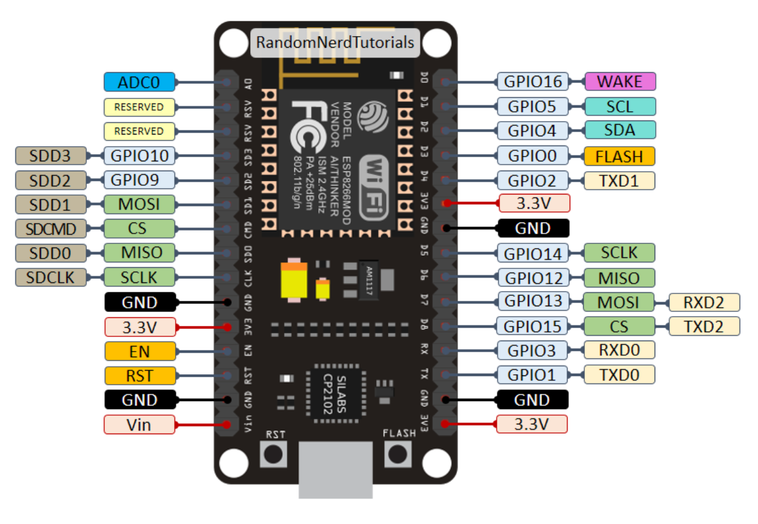

引脚排列

### TFT屏幕

TFT（Thin Film Transistor）即薄膜场效应晶体管，它可以“主动地”对屏幕上的各个独立的像素进行控制，这样可以大大提高反应时间。一般TFT的反应时间比较快，约80毫秒，而且可视角度大，一般可达到130度左右，主要运用在高端产品。从而可以做到高速度、高亮度、高对比度显示屏幕信息。TFT属于有源矩阵液晶显示器，在技术上采用了“主动式矩阵”的方式来驱动，方法是利用薄膜技术所作成的电晶体电极，利用扫描的方法“主动拉”控制任意一个显示点的开与关，光源照射时先通过下偏光板向上透出，借助液晶分子传导光线，通过遮光和透光来达到显示的目的。

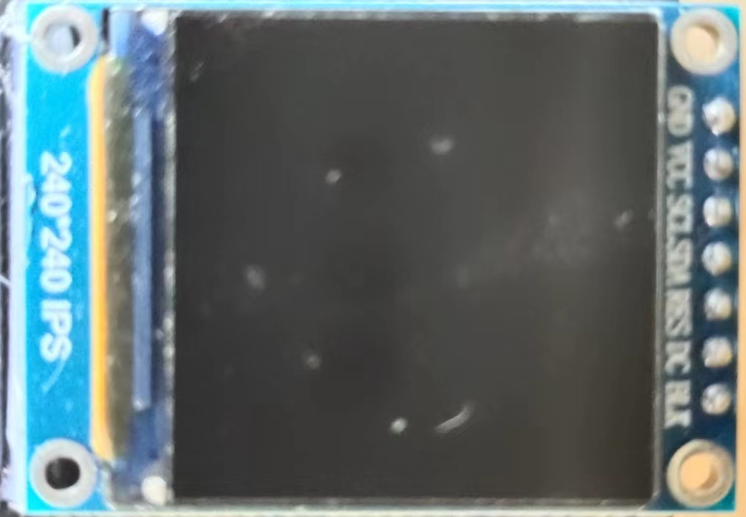

实物图

### 按键

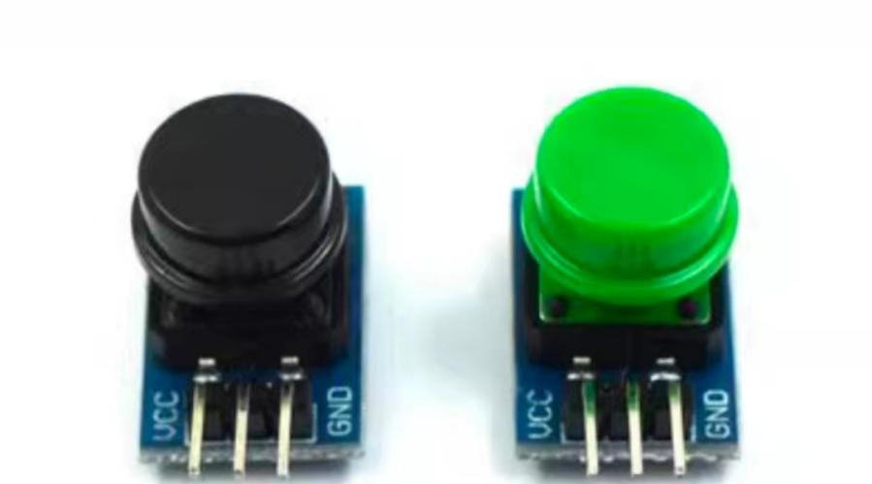

实物图

# 功能实现

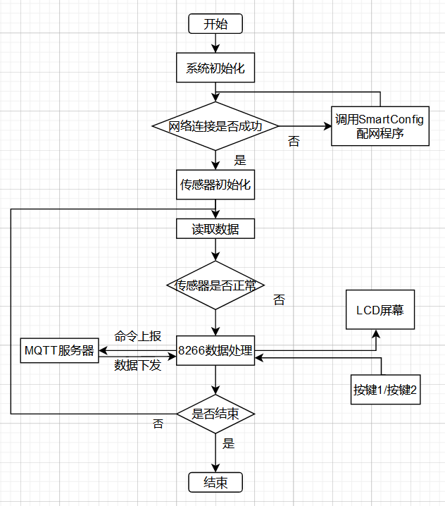

流程图

### 按键远程控制功能

中控模块上有两个按钮，分别为按键1和按键2。通过MQTT服务器进行命令的下发，分别远程控制舵机和继电器的状态。

### 数据显示功能

TFTLED屏幕有三页屏，分别是时钟页，数据页和二维码页。时钟页会实时显示当前的具体时间。数据页为中控模块连接服务器后订阅系统内的各个量，收到数据会处理后显示在LCD屏幕的相应位置上。

1. **报警功能**

当某些量超过阈值会做出相应动作，比如空气质量值，小于500为绿色，500至700为黄色，以上为红色，若超过阈值太多次则会触发邮件发送命令，为用户邮箱发送一封报警邮件。

# 开源文档

1、屏幕驱动库：[TFT-eSPI库](https://github.com/Bodmer/TFT_eSPI)；[Adafruit_GFX 库](https://github.com/adafruit/Adafruit-GFX-Library)。

2、邮件报警STMP服务器：[ESP-Mail-Client 库](https://github.com/mobizt/ESP-Mail-Client)。